附件1：
营业执照复印件加盖公章

附件2
法定代表人/负责人资格证明书及法定代表人身份证复印件
法定代表人/负责人资格证明书模板

法定代表人/负责人资格证明书

单位名称：XXXXXXX
地址：XXXXXXXXXXXX
姓名：XXXX 性别：XXXXX 年龄：XXXX 岁
系 XXXXXXXXXXXXXXX公司 的法定代表人/负责人。
前往参加地铁4、5、6、9、10号线智慧小站经营项目招商工作的合作单位选取工作，并处理与之有关的一切事务。

特此证明。

单位名称：XXXXXXXXXXXXX公司（章）

年 月 日

附件3：法定代表人授权委托书及代理人身份证复印件

法定代表人授权委托书模板
法定代表人授权委托书

委托人： 例：张三
受托人： 例：李四

委托事项：
张三（身份证号:XXXXXXXXXXX）系XXXX公司的法定代表人。现授权委托李四（身份证号：XXXXXXXXXX）为我公司委托代理人，以本公司的名义参加地铁4、5、6、9、10号线智慧小站经营项目，过程中代为签署、签收各项文书，处理与之有关的一切事务。
代理期限：
2025年X月XX日至2025年X月XX日止。
代理人无转委托权。
特此委托。

委托人（签名/盖章）：
受托人（签名）：
XXX公司（盖章）：
2025年X月XX日
（附：委托人及受托人身份证复印件并加盖公章）

附件4：参选保证金缴纳汇款凭证复印件

附件5：商家拟铺设点位方案（提交各站预摆放位置照片，并做好标记，并附机器照片及规格、尺寸、耗电量等信息）

示例：

1、XXX站（一张照片对应一个点位）
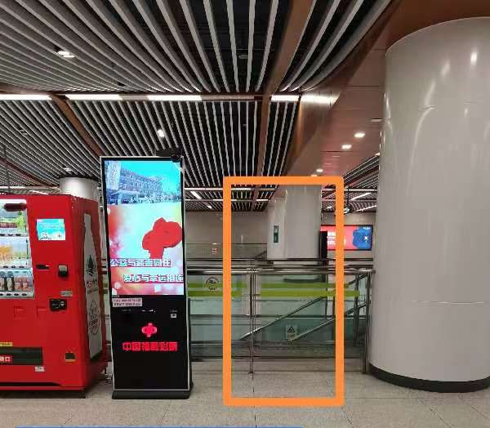

附件6：参选报价函
地铁4、5、6、9、10号线智慧小站经营项目
报价函

天津津轨商业管理有限公司：
我公司完全响应《地铁4、5、6、9、10号线智慧小站经营项目招商公告》的要求，按照公告要求递交材料，并进行报价。
地铁4、5、6、9、10号线智慧小站经营项目报价为：XXX元/月/平米+提成比例（所有经营收入的 %），共投放xxx平米，计租期60个月，计租期内总租金XXX元+提成比例（所有经营收入的 %）。

单位名称：XXXX公司
2025年X月X日

附件7：线上整合营销案例（2个以上的城市轨道交通行业案例）

